УТВЕРЖДАЮ
Зав. кафедрой «СЕ»
__________Козловский В.Н.
«___»_______________201_ г.

Контрольная работа по дисциплине Физика (1)
для студентов заочного отделения направления
Вариант выбирается по последней цифре номера зачетки

- За время изучения курса общей физики студент должен представить в учебное заведение две контрольные работу по всему курсу ( одну контрольную в каждом семестре).
- Номера задач, которые студент должен включить в свою контрольную работу, определяются по таблицам вариантов. Варианты соответствуют последней цифре номера зачетки (не цифре года поступления)
- Контрольные работы можно выполнять в школьной тетради, в формате А4, в электронном формате, но в любом случае в соответствие с требованиями, указанными ниже.
- Условия задач в контрольной работе надо переписать полностью без сокращений. Для замечаний преподавателя на страницах тетради оставлять поля.
- В конце контрольной работы указать, каким учебником или учебным пособием студент пользовался при изучении физики (название учебника, автор, год издания). Это делается для того, чтобы рецензент в случае необходимости мог указать, что следует студенту изучить для завершения незачтенной контрольной работы.
- Если контрольная работа при рецензировании не зачтена, студент обязан представить её на повторную рецензию, включив в неё те задачи, решения которых оказались неверными. Повторную работу необходимо представить вместе с незачтённой.
- Зачтённые контрольные работы предъявляются экзаменатору. Студент должен быть готов во время экзамена дать пояснения по существу решения задач, входящих в контрольные работы.
- Решения задач следует сопровождать краткими, но исчерпывающими пояснениями; в тех случаях, когда это возможно, дать поясняющий чертёж, схематический рисунок, пр.
- Решать задачу надо в общем виде, т.е. выразить искомую величину в буквенных обозначениях величин, заданных в условии задачи. При таком способе решения не производятся вычисления промежуточных величин.
- После получения расчётной формулы для проверки правильности её следует подставить в правую часть формулы вместо символов величин обозначения единиц этих величин, произвести с ними необходимые действия и убедиться в том, что полученная при этом единица соответствует искомой величине. Если такого соответствия нет, то это означает, что задача решена неверно.
- Числовые значения величин при подстановке их в расчётную формулу следует выражать только в единицах СИ. В виде исключения допускается выражать в любых, но одинаковых единицах числовые значения однородных величин, стоящих в числителе и знаменателе дроби и имеющих одинаковые степени. Вычисления по расчётной формуле надо проводить с соблюдением правил приближённых вычислений.
- При подстановке в расчётную формулу, а также при записи ответа числовые значения величин следует записывать как произведение десятичной дроби с одной значащей цифрой перед запятой на соответствующую степень десяти. Например, вместо 3520 надо записать 3,52·10³ , вместо 0,00129 записать 1,29·10⁻³ и т.п.
Вариант выбирается по последней цифре номера зачетки
Вариант | Номера задач
0 | 10 | 20 | 30 | 40 | 50 | 60 | 70 | 80 | 90 | 100 | 110
1 | 1 | 11 | 21 | 31 | 41 | 51 | 61 | 71 | 81 | 91 | 101
2 | 2 | 12 | 22 | 32 | 42 | 52 | 62 | 72 | 82 | 92 | 102
3 | 3 | 13 | 23 | 33 | 43 | 53 | 63 | 73 | 83 | 93 | 103
4 | 4 | 14 | 24 | 34 | 44 | 54 | 64 | 74 | 84 | 94 | 104
5 | 5 | 15 | 25 | 35 | 45 | 55 | 65 | 75 | 85 | 95 | 105
6 | 6 | 16 | 26 | 36 | 46 | 56 | 66 | 76 | 86 | 96 | 106
7 | 7 | 17 | 27 | 37 | 47 | 57 | 67 | 77 | 87 | 97 | 107
8 | 8 | 18 | 28 | 38 | 48 | 58 | 68 | 78 | 88 | 98 | 108
9 | 9 | 19 | 29 | 39 | 49 | 59 | 69 | 79 | 89 | 99 | 109
Задачи, выделенные цветом, не решать.

- При горизонтальном полете со скоростью v =250 м/с снаряд массой m=8кг разорвался на две части. Большая часть массой m₁=6 кг получила скорость u₁=400 м/c в направлении полета снаряда. Определить модуль и направление скорости и₂ меньшей части снаряда.
- С тележки, свободно движущейся по горизонтальному пути со скоростью v₁ =3 м/с, в сторону, противоположную движению тележки, прыгает человек, после чего скорость тележки изменилась и стала равной u₁=4 м/с. Определить горизонтальную составляющую скорости и_{2х} человека при прыжке относительно тележки. Масса тележки m₁=210 кг, масса человека m₂=70 кг.
- Орудие, жестко закрепленное на железнодорожной платформе, производит выстрел вдоль полотна железной дороги под углом α=30° к линии горизонта. Определить скорость и₂ отката платформы, если снаряд вылетает со скоростью и₁=480 м/с. Масса платформы с орудием и снарядами m₂=18 т, масса снаряда т₁=60 кг.
- Человек массой m₁=70 кг, бегущий со скоростью v₁=9км/ч, догоняет тележку массой m₂=190кг, движущуюся со скоростью v₂=3,6 км/ч, и вскакивает на нее. С какой скоростью станет двигаться тележка с человеком? С какой скоростью будет двигаться тележка с человеком, если человек до прыжка бежал навстречу тележке?
- Конькобежец, стоя на коньках на льду, бросает камень массой т₁=2,5 кг под углом α= 30° к горизонту со скоростью v=10м/с. Какова будет начальная скорость v₀ движения конькобежца, если масса его т₂=60 кг? Перемещением конькобежца во время броска пренебречь.
- На полу стоит тележка в виде длинной доски, снабженной легкими колесами. На одном конце доски стоит человек. Масса его m₁=60 кг, масса доски т₂=20 кг. С какой скоростью (относительно пола) будет двигаться тележка, если человек пойдет вдоль нее со скоростью (относительно доски) v=1 м/с? Массой колес и трением пренебречь.
- Снаряд, летевший со скоростью v= 400 м/с, в верхней точке .траектории разорвался на два осколка. Меньший осколок, масса которого составляет 40% от массы снаряда, полетел в противоположном направлении со скоростью и₁=150 м/с. Определить скорость u₂ большего осколка.
- Две одинаковые лодки массами т=200кг каждая (вместе с человеком и грузами, находящимися в лодках) движутся параллельными курсами навстречу друг другу с одинаковыми скоростями v=1 м/с. Когда лодки поравнялись, то с первой лодки на вторую и со второй на первую одновременно перебрасывают грузы массами т₁=20 кг. Определить скорости и₁ и и₂ лодок после перебрасывания грузов.
- На сколько переместится относительно берега лодка длиной l=3,5 м и массой m₁= 200 кг, если стоящий на корме человек массой т₂=80 кг переместится на нос лодки? Считать лодку расположенной перпендикулярно берегу.
- Лодка длиной l=3 м и массой т=120 кг стоит на спокойной воде. На носу и корме находятся два рыбака массами m₁=60 кг и т₂= 90 кг. На сколько сдвинется лодка относительно воды, если рыбаки поменяются местами?
- В деревянный шар массой т₁=8 кг, подвешенный на нити длиной l=1,8 м, попадает горизонтально летящая пуля массой т₂=4 г. С какой скоростью летела пуля, если нить с шаром и застрявшей в нем пулей отклонилась от вертикали на угол α=3°? Размером шара пренебречь. Удар пули считать прямым, центральным.
- По небольшому куску мягкого железа, лежащему на наковальне массой .m₁ = 300 кг, ударяет молот массой m₂= 8 кг. Определить КПД η удара, если удар неупругий. Полезной считать энергию, затраченную на деформацию куска железа.
- Шар массой т₁=1 кг движется со скоростью v₁=4 м/с и сталкивается с шаром массой т₂=2 кг, движущимся навстречу ему со скоростью v₂=3 м/с. Каковы скорости u₁ и u₂ шаров после удара? Удар считать абсолютно упругим, прямым, центральным.
- Шар массой т₁=3 кг движется со скоростью v₁=2 м/с и сталкивается с покоящимся шаром массой т₂=5 кг. Какая работа будет совершена при деформации шаров? Удар считать абсолютно неупругим, прямым, центральным.
- Определить КПД η неупругого удара бойка массой т₁=0,5 т, падающего на сваю массой т₂=120 кг. Полезной считать энергию, затраченную на вбивание сваи.
- Шар массой т₁=4 кг движется со скоростью v₁=5 м/с и сталкивается с шаром массой т₂=6 кг, который движется ему навстречу со скоростью v₂=2 м/с. Определить скорости и₁ и и₂ шаров после удара. Удар считать абсолютно упругим, прямым, центральным.
- Из ствола автоматического пистолета вылетела пуля массой m₁=10 г со скоростью и=300 м/с. Затвор пистолета массой m₂=200 г прижимается к стволу пружиной, жесткость которой k=25 кН/м. На какое расстояние отойдет затвор после выстрела? Считать, что пистолет жестко закреплен.
- Шар массой т₁=5 кг движется со скоростью v₁= 1 м/с и сталкивается с покоящимся шаром массой т₂=2 кг. Определить скорости и₁ и и₂ шаров после удара. Удар считать абсолютно упругим, прямым, центральным.
- Из орудия, не имеющего противооткатного устройства, производилась стрельба в горизонтальном направлении. Когда орудие было неподвижно закреплено, снаряд вылетел со скоростью v₁= 600 м/с, а когда орудию дали возможность свободно откатываться назад, снаряд вылетел со скоростью v₂=580 м/с. С какой скоростью откатилось при этом орудие?
- Шар массой т₁=2 кг сталкивается с покоящимся шаром большей массы и при этом теряет 40% кинетической энергии. Определить массу т₂ большего шара. Удар считать абсолютно упругим, прямым, центральным.
- На скамье Жуковского сидит человек и держит на вытянутых руках гири массой т=5 кг каждая. Расстояние от каждой гири до оси скамьи l=70 см. Скамья вращается с частотой n₁=1 с⁻¹. Как изменится частота вращения скамьи и какую работу А произведет человек, если он сожмет руки так, что расстояние от каждой гири до оси уменьшится до l₂=20 см? Момент инерции человека и скамьи (вместе) относительно оси J=2,5 кг•м².
- На скамье Жуковского стоит человек и держит в руках стержень вертикально по оси скамьи. Скамья с человеком вращается с угловой скоростью ω₁=4 рад/с. С какой угловой скоростью ω₂ будет вращаться скамья с человеком, если повернуть стержень так, чтобы он занял горизонтальное положение? Суммарный момент инерции человека и скамьи J=5 кг•м². Длина стержня l=1,8 м, масса m=6 кг. Считать, что центр масс стержня с человеком находится на оси платформы.
- Платформа в виде диска диаметром D=3 м и массой m₁=180 кг может вращаться вокруг вертикальной оси. С какой угловой скоростью ω₁ будет вращаться эта платформа, если по ее краю пойдет человек массой т₂=70 кг со скоростью v=1,8 м/с относительно платформы?
- Платформа, имеющая форму диска, может вращаться около вертикальной оси. На краю платформы стоит человек. На какой угол φ повернется платформа, если человек пойдет вдоль края платформы и, обойдя ее, вернется в исходную (на платформе) точку? Масса платформы т₁=280 кг, масса человека т₂=80 кг.
- На скамье Жуковского стоит человек и держит в руке за ось велосипедное колесо, вращающееся вокруг своей оси с угловой скоростью ω₁=25 рад/с. Ось колеса расположена вертикально и совпадает с осью скамьи Жуковского. С какой скоростью ω₂ станет вращаться скамья, если повернуть колесо вокруг горизонтальной оси на угол α=90°? Момент инерции человека и скамьи J равен 2,5 кг•м², момент инерции колеса J₀=0,5 кг•м².
- Однородный стержень длиной l=1,0 м может свободно вращаться вокруг горизонтальной оси, проходящей через один из его концов. В другой конец абсолютно неупруго ударяет пуля массой m=7 г, летящая перпендикулярно стержню и его оси. Определить массу М стержня, если в результате попадания пули он отклонится на угол α=60°. Принять скорость пули v=360 м/с.
- На краю платформы в виде диска, вращающейся по инерции вокруг вертикальной оси с частотой n₁=8 мин⁻¹, стоит человек массой m₁=70 кг. Когда человек перешел в центр платформы, она стала вращаться с частотой n₂=10 мин⁻¹. Определить массу т₂ платформы. Момент инерции человека рассчитывать как для материальной точки.
- На краю неподвижной скамьи Жуковского диаметром D=0,8 м и массой m₁=6 кг стоит человек массой m₂=60 кг. С какой угловой скоростью начнет вращаться скамья, если человек поймает летящий на него мяч массой m=0,5 кг? Траектория мяча горизонтальна и проходит на расстоянии r=0,4 м от оси скамьи. Скорость мяча v=5 м/с.
- Горизонтальная платформа массой т₁=150 кг вращается вокруг вертикальной оси, проходящей через центр платформы, с частотой п=8 мин⁻¹. Человек массой m₂=70 кг стоит при этом на краю платформы. С какой угловой скоростью ω начнет вращаться платформа, если человек перейдет от края платформы к ее центру? Считать платформу круглым, однородным диском, а человека — материальной точкой.
- Однородный стержень длиной l=1,0 м и массой M=0,7 кг подвешен на горизонтальной оси, проходящей через верхний конец стержня. В точку, отстоящую от оси на ²/зl, абсолютно упруго ударяет пуля массой m=5 кг, летящая перпендикулярно стержню и его оси. После удара стержень отклонился на угол α=60°. Определить скорость пули.
- Определить количество теплоты Q , которое надо сообщить кислороду объемом V=50 л при его изохорном нагревании, чтобы давление газа повысилось на Δ р= 0,5 МПа.
- При изотермическом расширении азота при температуря T=280К объем его увеличился в два раза. Определить: 1) совершенную при расширении газа работу A; 2) изменение Δ U внутренней энергии; 3) количество теплоты Q, полученное газом. Масса азота m=0,2 кг.
- При адиабатном сжатии давление воздуха было увеличено от р₁=50кПа до р₂=0,5МПа. Затем при неизменном объеме температура воздуха была понижена до первоначальной. Определить давление р₃ газа в конце процесса.
- Кислород массой m=200 г занимает объем V₁= 100л и находится под давлением р₁=200кПа. При нагревании газ расширился при постоянном давлении до объема V₂ = 300 л, а затем его давление возросло до р₃=500кПа при неизменном объеме. Найти изменение внутренней энергии Δ U газа, совершенную газом работу А и теплоту Q, переданную газу. Построить график процесса.
- Объем водорода при изотермическом расширении при температуре T=300К увеличился в п=3 раза. Определить работу A, совершенную газом, и теплоту Q, полученную при этом. Масса т водорода равна 200 г.
- Азот массой m=0,1 кг был изобарно нагрет от температуры T₁=200 К до температуры Т₂ = 400 К. Определить работу A, совершенную газом, полученную им теплоту Q и изменение Δ U внутренней энергии азота.
- Во сколько раз увеличится объем водорода, содержащий количество вещества ν= 0,4 моль при изотермическом расширении, если при этом газ получит количество теплоты Q=800Дж? Температура водорода Т=300 К.
- Какая работа А совершается при изотермическом расширении водорода массой m=5г, взятого при температуре T=290К, если объем газа увеличивается в три раза?
- Какая доля ω ₁ количества теплоты Q, подводимого к идеальному двухатомному газу при изобарном процессе, расходуется на увеличение Δ U внутренней энергии газа и какая доля ω ₂ — на работу А расширения? Рассмотреть три случая, если газ: 1) одноатомный; 2) двухатомный; 3) трехатомный.
- Определить работу A, которую совершит азот, если ему при постоянном давлении сообщить количество теплоты Q=21 кДж. Найти также изменение Δ U внутренней энергии газа.
- Идеальный газ совершает цикл Карно при температурах теплоприемника Т₂ = 290 К и теплоотдатчика Т₁ = 400 К. Во сколько раз увеличится коэффициент полезного действия η цикла, если температура теплоотдатчика возрастет до Т '₁ = 600 К?
- Идеальный газ совершает цикл Карно. Темпера тура Т₁ теплоотдатчика в четыре раза (n=4) больше температуры теплоприемника. Какую долю ω количества теплоты, полученного за один цикл от теплоотдатчика, газ отдаст теплоприемнику?
- Определить работу А₂ изотермического сжатия газа, совершающего цикл Карно, КПД которого η = 0,4, если работа изотермического расширения равна А₁ = 8Дж.
- Газ, совершающий цикл Карно, отдал теплоприемнику теплоту Q₂ = 14 кДж. Определить температуру T₁ теплоотдатчика, если при температуре теплоприемника Т₂ = 280 К работа цикла A=6кДж.
- Газ, являясь рабочим веществом в цикле Карно, получил от теплоотдатчика теплоту Q₁=4,38кДж и со вершил работу А = 2,4 кДж. Определить температуру теплоотдатчика, если температура теплоприемника T₂ = 273 К.
- Газ, совершающий цикл Карно, отдал теплоприемнику 67% теплоты, полученной от теплоотдатчика. Определить температуру T₂ теплоприемника, если температура теплоотдатчика T₁=430 К.
- Во сколько раз увеличится коэффициент полезного действия η цикла Карно при повышении температуры теплоотдатчика от T₁=380 К до T'₁=560 К? Температура теплоприемника T₂=280 К.
- Идеальная тепловая машина работает по циклу Карно. Температура теплоотдатчика Т₁=500 К, температура теплоприемника T₂ = 250 К. Определить термически КПД η цикла, а также работу А₁ рабочего вещества при изотермическом расширении, если при изотермическом сжатии совершена работа A₂=70 Дж.
- Газ, совершающий цикл Карно, получает теплоту Q₁=84кДж. Определить работу А газа, если температура Т₁ теплоотдатчика в три раза выше температуры Т₂ теплоприемника.
- В цикле Карно газ получил от теплоотдатчика теплоту Q₁ = 500 Дж и совершил работу А = 100 Дж. Температура теплоотдатчика Т₁ = 400 К. Определить температуру Т₂ теплоприемника.
- Тонкий стержень длиной l=20 см несет равномерно распределенный заряд τ =0,1 мкКл. Определить напряженность Е электрического поля, создаваемого распределенным зарядом в точке A, лежащей на оси стержня на расстоянии а =20 см от его конца
- По тонкому полукольцу радиуса R= 10 см равномерно распределен заряд с линейной плотностью τ = 1 мкКл/м. Определить напряженность Е электрического поля, создаваемого распределенным зарядом в точке О, совпадающей с центром кольца.
- Тонкое кольцо несет распределенный заряд Q=0,2 мкКл. Определить напряженность Е электрического поля, создаваемого распределенным зарядом в точке A, равноудаленной от всех точек кольца на расстояние r=20 см Радиус кольца R=10см.
- Треть тонкого кольца радиуса R=10см несет распределенный заряд Q=50нКл Определить напряженность Е электрического поля, создаваемого распределенным зарядом в точке О, совпадающей с центром кольца.
- Бесконечный тонкий стержень, ограниченный с одной стороны, несет равномерно распределенный заряд с линейной плотностью τ =0,5 мкКл/м. Определить напряженность Е электрического поля, создаваемого распределенным зарядом в точке A, лежащей на оси стержня на расстоянии а =20 см от его начала.
- По тонкому кольцу радиусом R=20см равномерно распределен с линейной плотностью τ =0,2 мкКл/м заряд. Определить напряженность Е электрического поля, создаваемого распределенным зарядом в точке A, находящейся на оси кольца на расстоянии h =2R от его центра.
- По тонкому полукольцу равномерно распределен заряд Q=20 мкКл с линейной плотностью τ =0,1 мкКл/м. Определить напряженность Е электрического поля, создаваемого распределенным зарядом в точке О, совпадающей с центром кольца.
- Четверть тонкого кольца радиусом R=10см несет равномерно распределенный заряд Q=0,05 мкКл. Определить напряженность Е электрического поля, создаваемого распределенным зарядом в точке О, совпадающей с центром кольца.
- По тонкому кольцу равномерно распределен заряд Q=10 нКл с линейной плотностью τ =0,01 мкКл/м. Определить напряженность Е электрического поля, создаваемого распределенным зарядом в точке A, лежащей на оси кольца и удаленной от его центра на расстояние, равное радиусу кольца.
- Две трети тонкого кольца радиусом R=10см несут равномерно распределенный с линейной плотностью τ =0,2 мкКл/м заряд. Определить напряженность Е электрического поля, создаваемого распределенным зарядом в точке О, совпадающей с центром кольца.
- Два точечных заряда Q₁=6 нКл и Q₂=3 нКл находятся на расстоянии d=60см друг от друга. Какую работу необходимо совершить внешним силам, чтобы уменьшить расстояние между зарядами вдвое?
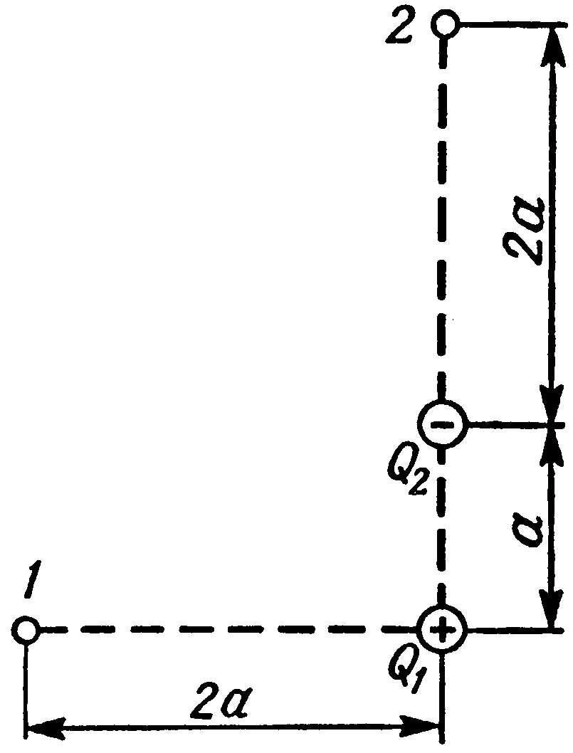
- Электрическое поле создано заряженным проводящим шаром, потенциал ϕ которого 300В. Определить работу сил поля по перемещению заряда Q=0,2мкКл из точки 1 в точку 2 (рис. 1).
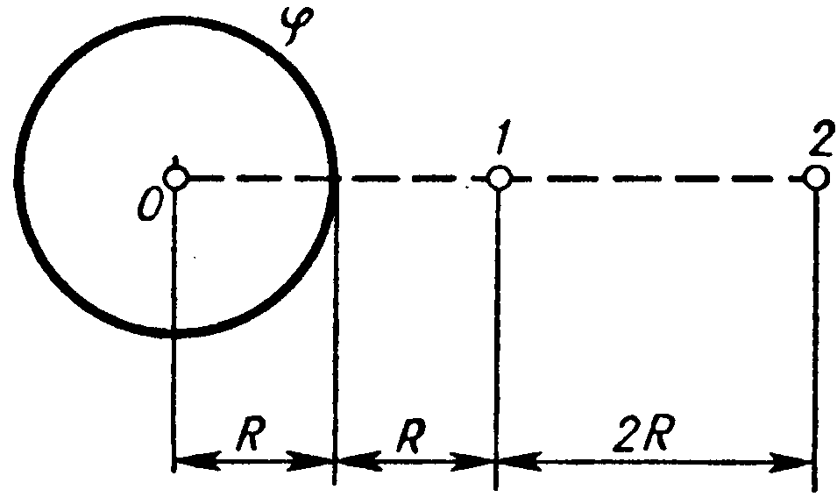
Рис. 1 Рис. 2
- Электрическое поле создано зарядами Q₁= 2нКл и Q₂= —2нКл, находящимися на расстоянии а =10 см друг от друга Определить работу сил поля, совершаемую при перемещении заряда Q=0,5мкКл из точки 1 в точку 2 (рис 2).

- Две параллельные заряженные плоскости, поверхностные плотности заряда которых σ ₁= 2 мкКл/м² и σ ₂ =—0,8 мкКл/м², находятся на расстоянии d = 0,6 см друг от друга. Определить разность потенциалов U между плоскостями.
- Диполь с электрическим моментом р=100 пКл- м свободно установился в свободном электрическом поле напряженностью Е=200кВ/м Определить работу внешних сил, которую необходимо совершить для поворота диполя на угол α = 180°.
- Четыре одинаковых капли ртути, заряженных до потенциала ϕ = 10 В, сливаются в одну. Каков потенциал ϕ ₁ образовавшейся капли?
- Тонкий стержень согнут в кольцо радиусом R = 10 см. Он равномерно заряжен с линейной плотностью заряда τ = 800 нКл/м. Определить потенциал ϕ в точке, расположенной на оси кольца на расстоянии h = 10 см от его центра.
- Поле образовано точечным диполем с электрическим моментом р = 200 пКл м. Определить разность потенциалов U двух точек поля, расположенных симметрично относительно диполя на его оси на расстоянии r= 40 см от центра диполя.
- Электрическое поле образовано бесконечно длинной заряженной нитью, линейная плотность заряда которой τ = 20 пКл/м. Определить разность потенциалов U двух точек поля, отстоящих от нити на расстоянии r₁= 8 см и r₂ = 12 см.
- Тонкая квадратная рамка равномерно заряжена с линейной плотностью заряда τ = 200 пКл/м. Определить потенциал ϕ поля в точке пересечения диагоналей.
- За время t= 20 с при равномерно возраставшей силе тока от нуля до некоторого максимума в проводнике сопротивлением R= 5 Ом выделилось количество теплоты Q= 4 кДж Определить скорость нарастания силы тока, если сопротивление проводника R= 5 Ом.
- Сила тока в проводнике изменяется со временем по закону I= I₀e^{-α t}, где I₀= 20 А, α = 10²c⁻¹. Определить количество теплоты, выделившееся в проводнике за время t = 10²c.
- Сила тока в проводнике сопротивлением R= 10 Ом за время t= 50 с равномерно нарастает от I₁= 5 А до I₂= 10 А Определить количество теплоты Q, выделившееся за это время в проводнике.
- В проводнике за время t = 10 с при равномерном возрастании силы тока от I₁=1 А до I₂= 2 А выделилось количество теплоты Q= 5 кДж. Найти сопротивление R проводника.
- Сила тока в проводнике изменяется со временем по закону I= I₀sinω t. Найти заряд Q, проходящий через поперечное сечение проводника за время t, равное половине периода T, если начальная сила тока I₀= 10 А, циклическая частота ω = 50πc⁻¹.
- За время t = 10 с при равномерно возрастающей силе тока от нуля до некоторого максимума в проводнике выделилось количество теплоты Q= 40 кДж Определить среднюю силу тока <I> в проводнике, если его сопротивление R= 25 Ом.
- За время t= 8 с при равномерно возраставшей силе тока в проводнике сопротивлением R= 8 Ом выделилось количество теплоты Q = 500 Дж. Определить заряд q, проходящий в проводнике, если сила тока в начальный момент времени равна нулю
- Определить количество теплоты Q, выделившееся за время t= 10 с в проводнике сопротивлением R= 10 Ом, если сила тока в нем, равномерно уменьшаясь, изменилась от I₁= 10 А до I₂= 0.
- Сила тока в цепи изменяется по закону I= I₀sinω t. Определить количество теплоты, которое выделится в проводнике сопротивлением R=10 Ом за время, равное четверти периода (от t₁= 0 до t₂= Т/4, где T= 10 с)
- Сила тока в цепи изменяется со временем по закону I= I ₀e^{-α t}. Определить количество теплоты, которое выделится в проводнике сопротивлением R= 20 Ом за время, в течение которого ток уменьшится в е раз. Коэффициент α принять равным 2·10⁻²с⁻¹.
- Протон влетел в скрещенные под углом α=120° магнитное (В=50мТл) и электрическое (E=20кВ/м) поля. Определить ускорение а(ускорение а определяется в момент вхождения заряженной частицы в область пространства, где локализованы однородные магнитное и электрическое поля.) протона, если его скорость v (|v|=4-10⁵ м/с) перпендикулярна векторам Е и В.
- Ион, пройдя ускоряющую разность потенциалов U=645В, влетел в скрещенные под прямым углом однородные магнитное (В=1,5мТл) и электрическое (Е=200В/м) поля. Определить отношение заряда иона к его массе, если ион в этих полях движется прямолинейно.
- Альфа-частица влетела в скрещенные под прямым углом магнитное (В=5мТл) и электрическое (E=30кВ/м) поля. Определить ускорение а (ускорение а определяется в момент вхождения заряженной частицы в область пространства, где локализованы однородные магнитное и электрическое поля) альфа-частицы, если ее скорость v (|v|=2-10⁶ м/с) перпендикулярна векторам В и Е, причем силы, действующие со стороны этих полей, противонаправлены.
- Электрон, пройдя ускоряющую разность потенциалов U=1,2кВ, попал в скрещенные под прямым углом однородные магнитное и электрическое поля. Определить напряженность Е электрического поля, если магнитная индукция В поля равна 6мТл.
- Однородные магнитное (В=2,5мТл) и электрическое (E=10кВ/м) поля скрещены под прямым углом. Электрон, скорость v которого равна 4*10⁶ м/с, влетает в эти поля так, что силы, действующие на него со стороны магнитного и электрического полей, сонаправлены. Определить ускорение а ( ускорение а определяется в момент вхождения заряженной частицы в область пространства, где локализованы однородные магнитное и электрическое поля) электрона.
- Однозарядный ион лития массой m=7а.е.м. прошел ускоряющую разность потенциалов U=300B и влетел в скрещенные под прямым углом однородные магнитное и электрическое поля. Определить магнитную индукцию В поля, если траектория иона в скрещенных полях прямолинейна. Напряженность Е электрического поля равна 2 кВ/м.
- Альфа-частица, имеющая скорость v=2 Мм/с, влетает под углом α=30° к сонаправленному магнитному (В=1мТл) и электрическому (E=1кВ/м) полям. Определить ускорение а(ускорение а определяется в момент вхождения заряженной частицы в область пространства, где локализованы однородные магнитное и электрическое поля) альфа-частицы.
- Протон прошел некоторую ускоряющую разность потенциалов U и влетел в скрещенные под прямым углом однородные поля: магнитное (В=5мТл) и электрическое (E=20кВ/м). Определить разность потенциалов U, если протон в скрещенных полях движется прямолинейно.
- Магнитное (В=2мТл) и электрическое (Е=1,6кВ/м) поля сонаправлены. Перпендикулярно векторам В и Е влетает электрон со скоростью v=0,8 Мм/с. Определить ускорение а( ускорение а определяется в момент вхождения заряженной частицы в область пространства, где локализованы однородные магнитное и электрическое поля.) электрона.
- В скрещенные под прямым углом однородные магнитное (H=1МА/м) и электрическое (E=50кВ/м) поля влетел ион. При какой скорости v иона (по модулю и направлению) он будет двигаться в скрещенных полях прямолинейно?
- В однородном магнитном поле (В=0,1Тл) равномерно с частотой n=5с⁻¹ вращается стержень длиной l=50см так, что плоскость его вращения перпендикулярна линиям напряженности, а ось вращения проходит через один из его концов. Определить индуцируемую на концах стержня разность потенциалов U.
- В однородном магнитном поле с индукцией B=0,5Тл вращается с частотой n=10с⁻¹ стержень длиной l=20см. Ось вращения параллельна линиям индукции и проходит через один из концов стержня перпендикулярно его оси. Определить разность потенциалов U на концах стержня.
- В проволочное кольцо, присоединенное к баллистическому гальванометру, вставили прямой магнит. При этом по цепи прошел заряд Q=50мкКл. Определить изменение магнитного потока ΔΦ через кольцо, если сопротивление цепи гальванометра R=10Oм.
- Тонкий медный провод массой m=5г согнут в виде квадрата, и концы его замкнуты. Квадрат помещен в однородное магнитное поле (В=0,2Тл) так, что его плоскость перпендикулярна линиям поля. Определить заряд Q, который потечет по проводнику, если квадрат, потянув за противоположные вершины, вытянуть в линию.
- Рамка из провода сопротивлением R=0,04Oм равномерно вращается в однородном магнитном поле (В=0,6Тл). Ось вращения лежит в плоскости рамки и перпендикулярна линиям индукции. Площадь рамки S=200см². Определить заряд Q, который потечет по рамке при изменении угла между нормалью к рамке и линиями индукции: 1) от 0 до 45°; 2) от 45 до 90°.
- Проволочный виток диаметром D=5см и сопротивлением R=0,02Oм находится в однородном магнитном поле (В=0,3Тл). Плоскость витка составляет угол ϕ=40° с линиями индукции. Какой заряд Q протечет по витку при выключении магнитного поля?
- Рамка, содержащая N=200 витков тонкого провода, может свободно вращаться относительно оси, лежащей в плоскости рамки. Площадь рамки S=50см². Ось рамки перпендикулярна линиям индукции однородного магнитного поля (B=0,05Тл). Определить максимальную ЭДС ε_{max}, которая индуцируется в рамке при ее вращении с частотой n=40c⁻¹ .
- Прямой проводящий стержень длиной l=40см находится в однородном магнитном поле (В=0,1Тл). Концы стержня замкнуты гибким проводом, находящимся вне поля. Сопротивление всей цепи R=0,5Oм. Какая мощность Р потребуется для равномерного перемещения стержня перпендикулярно линиям магнитной индукции со скоростью v=10 м/с?
- Проволочный контур площадью S=500см² и сопротивлением R=0,1Ом равномерно вращается в однородном магнитном поле (B=0,5Тл). Ось вращения лежит в плоскости кольца и перпендикулярна линиям магнитной индукции. Определить максимальную мощность Р_{max}, необходимую для вращения контура с угловой скоростью ω=50 рад/с.
- Кольцо из медного провода массой m=10г помещено в однородное магнитное поле (В=0,5Тл) так, что плоскость кольца составляет угол β=60° с линиями магнитной индукции. Определить заряд Q, который пройдет по кольцу, если снять магнитное поле.
- Соленоид сечением S=10 см² содержит N=10³ витков. При силе тока I=5А магнитная индукция В поля внутри соленоида равна 0,05 Тл. Определить индуктивность L соленоида.
- На картонный каркас длиной l=0,8 м и диаметром D=4см намотан в один слой провод диаметром d=0,25мм так, что витки плотно прилегают друг к другу. Вычислить индуктивность L получившегося соленоида.
- Катушка, намотанная на магнитный цилиндрический каркас, имеет N=250 витков и индуктивность L₁=36 мГн. Чтобы увеличить индуктивность катушки до L₂=100мГн, обмотку катушки сняли и заменили обмоткой из более тонкой проволоки с таким расчетом, чтобы длина катушки осталась прежней. Сколько витков оказалось в катушке после перемотки?
- Индуктивность L соленоида, намотанного в один слой на немагнитный каркас, равна 0,5 мГн. Длина l соленоида равна 0,6м, диаметр D=2см. Определить отношение n числа витков соленоида к его длине.
- Соленоид содержит N=800 витков. Сечение сердечника (из немагнитного материала) S=10см². По обмотке течет ток, создающий поле с индукцией В=8мТл. Определить среднее значение ЭДС <ε_{S}> самоиндукции, которая возникает на зажимах соленоида, если сила тока уменьшается практически до нуля за время Δt=0,8мс.
- По катушке индуктивностью L=8мкГн течет ток I=6А. Определить среднее значение ЭДС <ε_{S}> самоиндукции, возникающей в контуре, если сила тока изменится практически 7до нуля за время Δt=5мс.
- В электрической цепи, содержащей резистор сопротивлением R=20 Oм и катушку индуктивностью L=0,06Гн, течет ток I=20А. Определить силу тока I в цепи через Δt=0,2 мс после ее размыкания.
- Цепь состоит из катушки индуктивностью L=0,1Гн и источника тока. Источник тока отключили, не разрывая цепи. Время, через которое сила тока уменьшится до 0,001 первоначального значения, равно t=0,07с. Определить сопротивление катушки.
- Источник тока замкнули на катушку сопротивлением R=10 Oм и индуктивностью L=0,2Гн. Через какое время сила тока в цепи постигнет 50% максимального значения?
- Источник тока замкнули на катушку сопротивлением R=20 Ом. Через время t=0,1с сила тока I в катушке достигла 0,95 предельного значения. Определить индуктивность L катушки.

Литература
<DIV align=center> </DIV>
- Трофимова Т.И. “ Курс общей физики. – М.: Высшая школа, 1994г. и др.
- Савельев И.В. Курс общей физики. - М.: Высшая школа, 1984г. и др. т.1,2,3
- Сивухин Д.В. Общий курс физики. - М.:Наука,1979-1989,т.1-У.
- Волькенштейн В.С. Сборник задач по общему курсу физики. – М.: Наука, 1992г. и др.
- Детлаф А.А., Яворский Б.М. Курс физики.- М.: Высшая школа , 2000г.

